**今日动态**

3.28 星期四 小雨转多云

班级人数：31人 今日实到：30人。

**区域游戏篇**  

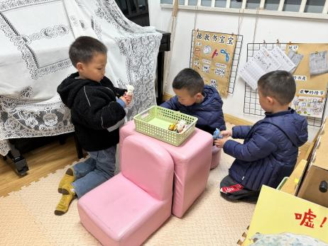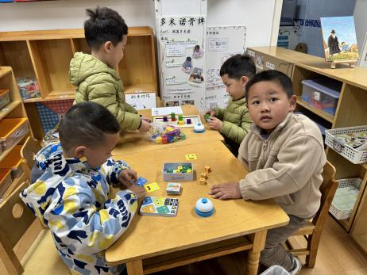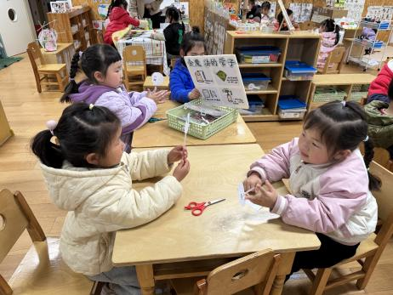

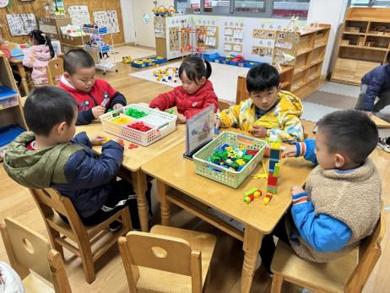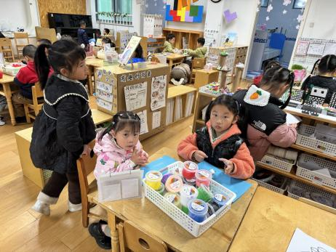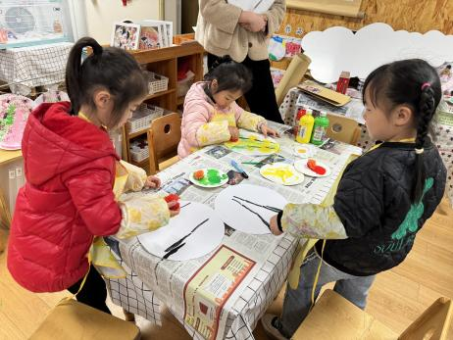

今天我们进行的区域游戏中，大部分幼儿来园较早，也能够早早地吃完早点开始游戏起来，还有个别幼儿吃早点时间较长，要加快速度咯。

**集体活动篇**  

1. **综合：远足前的准备**

春天来了，大自然展现出无限的生机，大自然是孩子们学习的天然活教材，远足活动提供了一个契机让幼儿更好地去感知大自然的变化，探索大自然的奥妙，从中获得丰富的感性知识和生活经验。为了让远足顺利进行，孩子们需要提前熟悉远足路线及环境，并进行一系列的准备，主要有物质准备（计划书的制定、背包和水等物品的准备）和心理准备（不怕累、坚持到底的良好品质）。本次活动中将与孩子共同商讨远足路线、通过自主讨论完成计划书，它既能培养孩子做事计划性，又能体现幼儿作为小主人的主体性。

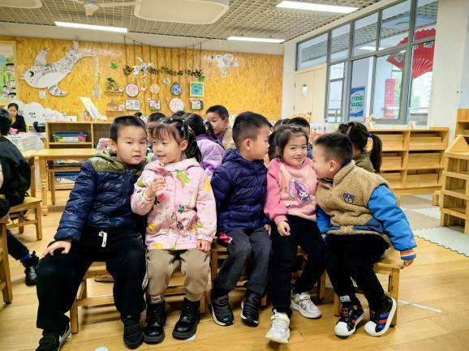 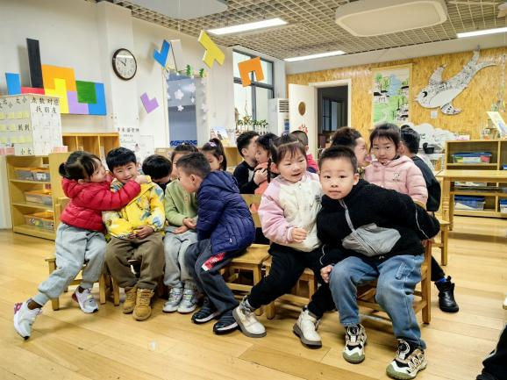

在今天的活动中，大家都非常感兴趣，也展开了激烈的讨论，其中愿意与同伴交流、讨论的幼儿是：**杨子宸、黄英豪、蔡承轩、梅语辰、于一鸣、姜怀逸、姜怀兴、薛远憬、马皓轩、冯俊杰、毛子源、李进强、王俊贤、王俊哲、史芯宁、高语晴、吕卓彤、刘若熙、丁趙妍、李诗雨、杨静宸、朱宸钰、陈思予、于亦潇、邢冰露、刘星彤、顾一诺、刘张熙、田师齐、于依可。**

1. **介绍新玩具**

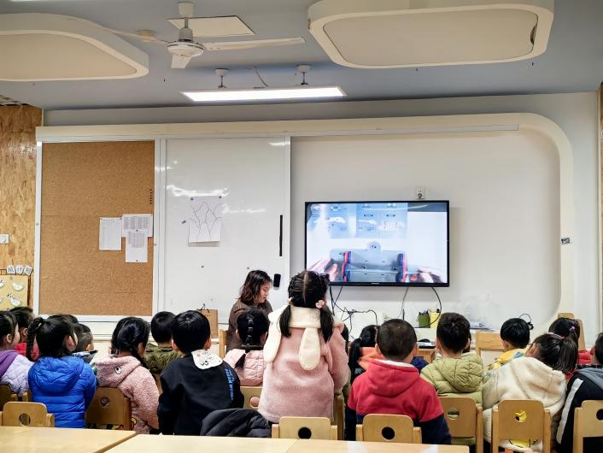

**一日生活篇**  

|  |  |  |  |  |  |
| --- | --- | --- | --- | --- | --- |
| **姓名** | **使用筷子 （熟练★、一般●）** | **进餐、午睡**  **（吃完睡着★、反之●）** | **姓名** | **情绪 （好★、一般●）** | **进餐、午睡**  **（吃完睡着★、反之●）** |
| **杨子宸** | **★** | **★** | **史芯宁** | **★** | **★** |
| **黄英豪** | **★** | **★** | **高语晴** | **★** | **★** |
| **蔡承轩** | **★** | **★** | **吕卓彤** | **★** | **★** |
| **梅语辰** | **★** | **★** | **刘若熙** | **★** | **★** |
| **于一鸣** | **★** | **★** | **丁趙妍** | **★** | **★** |
| **姜怀逸** | **★** | **★** | **李诗雨** | **★** | **★** |
| **姜怀兴** | **★** | **★** | **杨静宸** | **★** | **★** |
| **肖铭轩** | **请假** | **请假** | **朱宸钰** | **★** | **★** |
| **薛远憬** | **★** | **★** | **陈思予** | **★** | **★** |
| **马皓轩** | **★** | **★** | **于亦潇** | **★** | **★** |
| **冯俊杰** | **★** | **★** | **邢冰露** | **★** | **★** |
| **毛子源** | **★** | **★** | **刘星彤** | **★** | **★** |
| **李进强** | **★** | **★** | **顾一诺** | **★** | **★** |
| **王俊贤** | **★** | **★** | **刘张熙** | **★** | **★** |
| **王俊哲** | **★** | **★** | **田师齐** | **★** | **★** |
|  |  |  | **于依可** | **★** | **★** |

**今日早点：牛奶、白煮蛋、花样饼干 水果香蕉、龙眼**

**今日午餐食谱：大米饭、清蒸鸦片鱼、蘑菇炒菜苔、冬瓜裙带菜汤**

执笔人：张洁